Beste natuurvrienden,
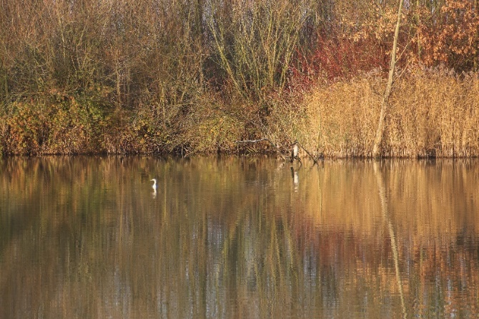
het is ons weer gelukt… om tussen al dat regenweer door toch een dag te treffen waarop het droog bleef. Grijs en wat fris maar daar hebben we die dikke jas voor gekocht. En flink wat plassen en modder onderweg maar daarom vroegen we vorig jaar aan de Sint om een mooi paar botten te brengen. Zo uitgedost stonden op zondag 12 november toch weer zo’n 36 NVO-ers te popelen om de herfstverschijnselen in ons eigenste Stadsrandbos te bewonderen.
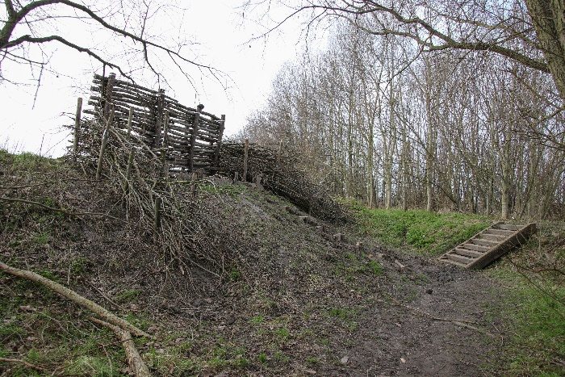
Het valt misschien op dat deze loactie regelmatig op de kalender verschijnt maar volgens sommigen is het dan ook het meest diverse en daarom ook meest boeiende stuk natuur van Oostende. De eerste stukken die hier werden aangeplant vormen nu een bos(je) van zo’n 25 jaar oud en je merkt dat het steeds meer echte natuur wordt. Ook de paddenstoelen vormen daarvoor een prima indicator. Steeds meer soorten vinden hun weg naar dit nieuwe bos en we wisten er dan ook zo’n 30-tal soorten te benoemen.
foto : JoDS
Vanzelfsprekend genieten we in deze tijd van het jaar ook van de verkleurende bomen en struiken. Met een beetje oefening kun je aan de hand van de nu duidelijk aanwezige vruchten en zaden al vlug (bijna) alle soorten benoemen. Als startende natuurliefhebber is dit een afdeling die niet zo frustreerend is als pakweg insecten of… paddenstoelen. In Vlaanderen vind je van die laatste zo’n 5000 soorten en het is dan ook logisch dat je waarneming vaak onbenoemd blijft. Toch zijn er wel wat algemene soorten met heel opvallende kenmerken en die geven de natuurvorsers onder ons de moed om door te gaan. Elk jaar 100 nieuwe soorten leren en hopla… na 50 jaar heb je alle zwammen onder de knie. (en dan kun je beginnen aan die 25000 insectensoorten)
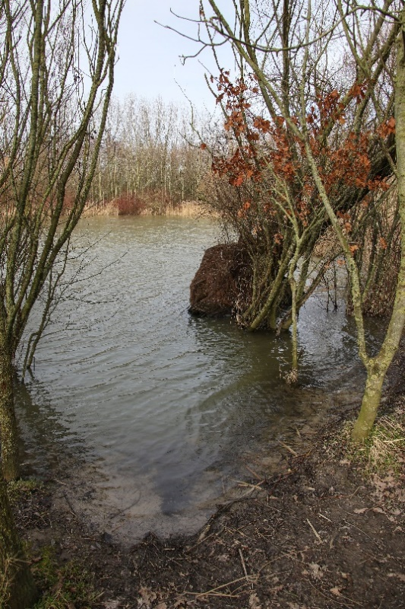
We hebben dit jaar vaak wat moeite gehad met het vinden van een geschikte horecazaak voor onze nabespreking. Deze keer dreigde het helemaal fout te lopen maar na wat rondrijden konden we in Vayamundo nog even uitpuffen en napraten. In de namiddag lukte dat in café Ten Stuiver op onze eigenste carpoolparking. Ondanks onze eerste indruk was het er in feite echt goed zitten (daar zal het gezelschap voor veel tussen gezeten hebben) en misschien wel voor herhaling vatbaar.
Meten is weten... en daarbij tellen we elk kalenderjaar opnieuw de soorten die we te zien krijgen en met zekerheid kunnen benoemen. Na 21 (dubbele) activiteiten in 2023 noteerden we reeds 653 verschillende soorten. Sedert de NVO-start begin 2017 zijn dat al 1256 soorten geworden. Daarvan werden tot nu toe zo’n 1141 verschillende soorten met foto en wat uitleg in de verslagjes besproken. Je kunt alles nog eens nalezen in samenvattende excel-bestanden via deze link : https://nvosite.com/bestanden/ . Je kunt op onze site ook alle vorige verslagjes vinden en downloaden : https://nvosite.com/archief/
Natuurwaarnemingen zijn soms vluchtig en vervagen meestal weer snel. Gelukkig zorgen onze hoffotografen heel vaak voor mooie foto’s (ondanks het grijze weer). Een selectie daaruit vind je in de 9 extra fotopagina’s op het einde van dit verslag. Met dank aan Natacha, Sandra, Marc, Rene en Dirk. En aan Marijke (en Juno) voor het bijhouden van het soortenlijstje en het proper opruimen van het uilen-lijkje. (eindresultaat daarvan wordt gepresenteerd tijdens het jaaroverzicht)
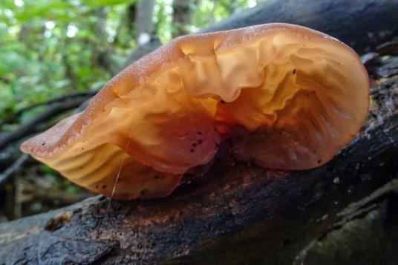
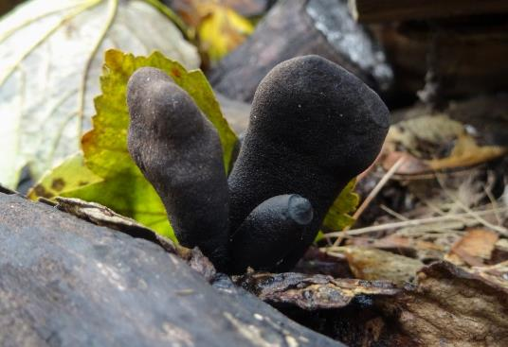
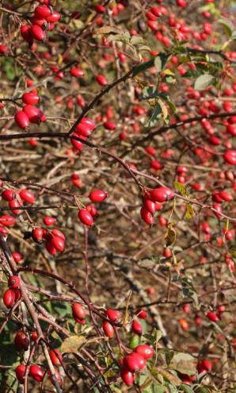
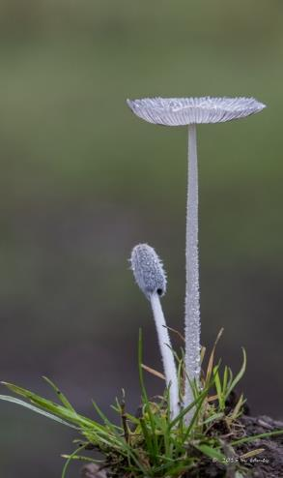
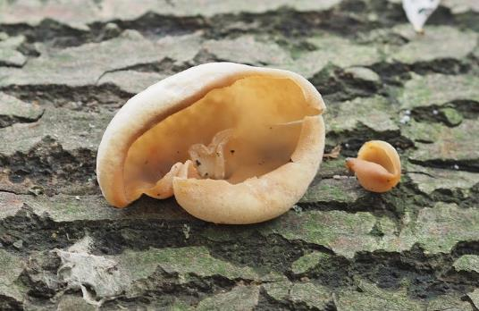
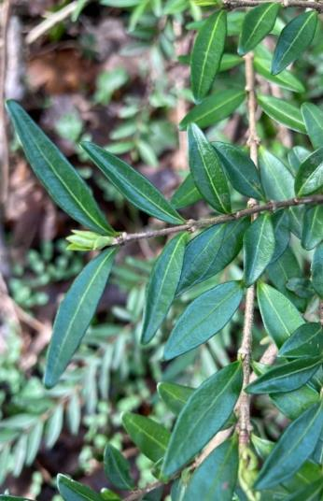
Lang niet alle zwammen hebben plaatjes of buisjes om de sporen te verspreiden. Bij de trilzwammen, zoals dit Echt judasoor, worden de sporen op het oppervlak gevormd en daar dan afgesnoerd. Trilzwammen zijn gelatineus of kraakbeenachtig en met de juiste lichtinval halfdoorschijnend. (foto: JaVa)
Nee, geen Zwarte soepapzwam (bestaat jammergenoeg niet) en ook niet de verderop gevonden Esdoornhoutknotszwam (10 keer vlug na elkaar zeggen). Deze soort stond immers niet op Esdoorn maar op Iep (spec.) en daarom maken we er een Houtknotszwam van (andere soort dus). (foto: JaVa)
Wanneer nieuwe stukken natuur(gebied) worden aangeplant wordt gekozen voor een gevarieerd plantenmengsel waarin meestal Zwarte els, Hazelaar, Gelderse roos, Kardinaalsmuts, Sleedoorn, Meidoorn en ook deze Hondsroos aanwezig zijn. Omdat er een aantal sterk gelijkende varianten van bestaan spreekt men nu van de Hondsrozengroep. Al deze soorten hebben ook in de winter voedsel te bieden aan de dieren. (foto: waarnemingen.be)
Bij het zien van deze Hazenpootjes (links jong, rechts volgroeid) begrijp je meteen waarom je in de herfst nogal wat (natuur)fotografen languit op de kille vochtige grond ziet liggen. Met veel geduld (en een flinke portie kennis van fotografische technieken) kunnen inderdaad schitterende beelden gemaakt worden. Fantastisch dat veel van die beelden ook zomaar op het internet te vinden zijn, waarvoor dank... (foto: waarnemingen.be)
Jonge ogen blijken veel beter bijzondere vormen te kunnen vinden. Met dank aan Juno vonden we deze bekerzwammen. Na wat opzoekwerk blijken bijna alle bekerzwammen op de grond te groeien behalve de Molmbekerzwam. Vergelijking met reeds goedgekeurde foto's op waarnemingen. be maakten ons (behoorlijk) zeker van de determinatie. (foto: DiNo)
Nee... het was niet de Buxuskamperfoelie (Lonicera nitida) die in de ondergroei stond te woekeren op het einde van de lange dreef, maar wel de verwante Struikkamperfoelie (Lonicera pileata). Omdat deze tuinplant hier zeker niet werd aangeplant maar wellicht door vogels werd "uitgezaaid" noteren we de soort wel in onze lijsten (als verwilderd). (foto: waarnemingen.be)
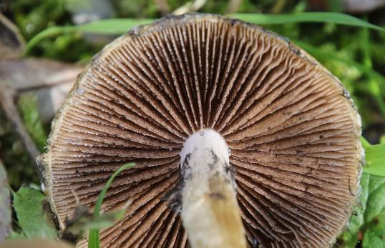
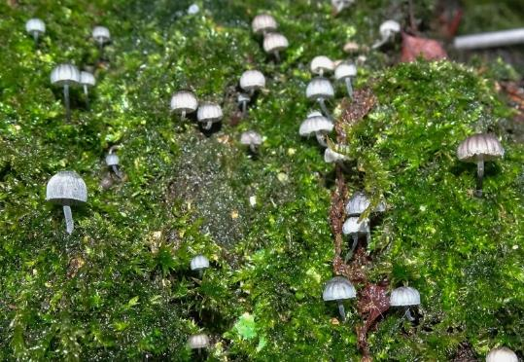
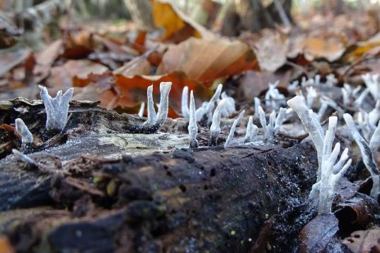
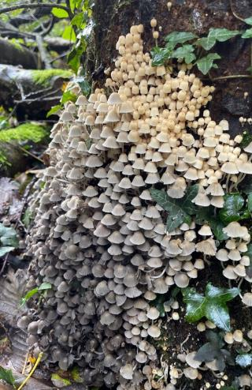
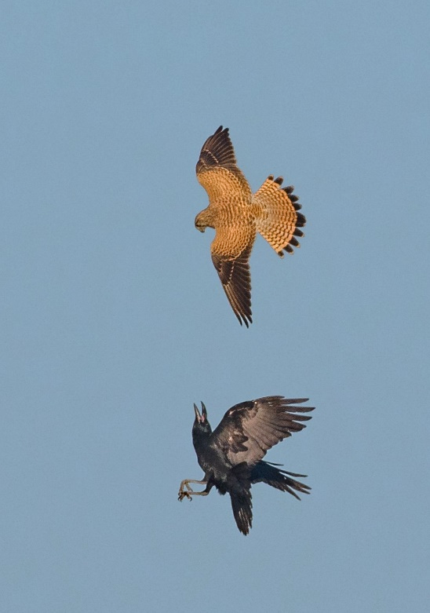
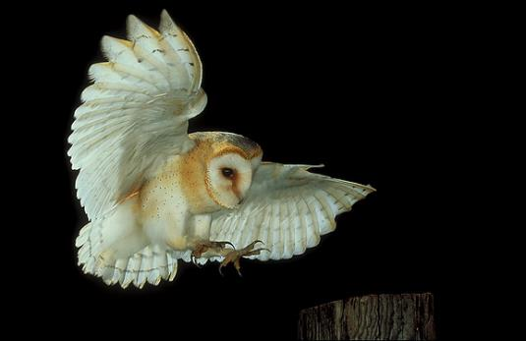
Bij nogal wat zwammen zijn het vooral de kenmerken van de sporendragers (plaatjes of buisjes of andere) die helpen bij de determinatie. Bij deze paddenstoel zie je op de plaatjes allemaal zwarte spikkeltjes die in feite ingedroogde zwarte druppeltjes (of traantjes) zijn. Dit is een typisch kenmerk voor de Tranende franjehoed. (foto: JaVa)
Klein, kleiner, kleinst... deze plaatjeszwammen groeien vaak met honderden op dezelfde boomstam maar worden individueel meestal niet groter dan een halve centimeter. Ook de kleur is niet erg opvallend. Daarom worden deze Blauwgrijze schorsmycena's vaak over het hoofd gezien. (foto: JaVa)
Nee, geen plaatjes en geen gaatjes bij deze Geweizwammetjes. Ze snoeren de op hun oppervlak groeiende sporen gewoon af. De naam verwijst naar de volgroeide vorm die dan meestal in verschillende takjes gesplitst is maar bij jonge exemplaren zie je die gewei-vorm nog niet. Ze staan heel vaak op oude stronkjes en zijn helemaal niet zeldzaam (foto: JaVa)
Lang niet alle inktzwam-soorten verkleuren naar zwart bij het ouder worden. Als je dan ook nog weet dat er bij ons ruim 120 soorten inktzwammen te vinden zijn dan weet je meteen dat het een moeilijke groep is. Maar hier en daar zit er toch een soort tussen met een typisch kenmerk. Zo groeien de kleine Zwerminktzwammetjes meestal in enorme groepen bij elkaar.
(f: waarnemingen.be)
Het was heel lang zoeken naar een bruikbare foto van een luchtgevecht tussen een Torenvalk en een Zwarte kraai. Daar konden we 's morgens een hele tijd naar staan kijken. Kraaiachtigen houden niet van roofvogels in hun territorium en proberen ze door gepest weg te jagen. Wellicht dezelfde Torenvalk kregen we ook in de namiddag te zien, toen had ze het aan de stok met een Buizerd. (foto: twitter.com/
trikansh_sharma)
Woehoe... we voegen nog eens een nieuwe vogelsoort toe aan onze NVO-lijst. Helaas kregen we de Kerkuil niet te zien in volle actie, zoals op deze foto. Logisch ook want dit dier jaagt bijna uitsluitend 's nachts (tijdens de kortere nachten soms ook in de schemering) en tijdens de dag verschuilt hij zich in een hol. Wij kregen een overleden dier te zien. (foto: owlpages.com)






















Deze activiteit gemist??? Geen probleem!!!
Er staat al een nieuwe activiteit op het programma want op zondag 26 november wandelen we door het duinenbos in De Haan. Een locatie die bij mycologen in heel België bekend staat voor zijn aparte rijkdom aan paddenstoelensoorten.
De mail met de info over deze activiteit valt op maandag 20 november (vandaag dus) in je mailbox.
Meer info over de eerstvolgende activiteiten vind je hieronder.
Vriendelijke groeten en graag tot binnenkort
Eventjes kwam een T-vormige nachtvlinder in zicht, helaas liet een onhandige natuurgids het beestje ontsnappen (blijven trainen) en konden we het dus niet bekijken in een loeppotje. Vlindertjes die in deze houding rusten behoren tot de vedermotten. Als ze volledig wit zijn en dus zonder patronen dan is het wellicht de Sneeuwwitte vedermot, in alle andere gevallen (en dus ook in ons geval) blijft het veiligheidshalve Vedermot spec. (foto : JaVa)
De gallen (als fenomeen) kennen we ondertussen wel. De plant produceert een kapsel rond het eitje van een insect. Dat kapsel, die gal dus, dient dan als bescherming en als voedsel voor de larven van het insect. Maar opgelet... in Vlaanderen zijn er enkele duizenden vormen te vinden. Maar deze piepkleine boeitjes, ze lijken wel met koperdraad omtrokken, zijn zonder enige twijfel veroorzaakt door de Satijnen knoopjesgalwesp. (foto : JaVa)
Zeker op Zomereik zijn er bijna altijd gallen te vinden. Deze flink grote bruine bollen (in de zomer zijn ze nog groen) vallen vooral op in het najaar, als de bladeren vallen of gevallen zijn. Ze worden veroorzaakt door de eitjes van de Knikkergalwesp en ja, het lijkt best wel mogelijk om met deze zeer harde en perfecte ronde balletjes te knikkeren. Als er een gaatje zichtbaar is dan is de bewoner ondertussen al vertrokken. (foto : JaVa)
Eventjes kwam een T-vormige nachtvlinder in zicht, helaas liet een onhandige natuurgids het beestje ontsnappen (blijven trainen) en konden we het dus niet bekijken in een loeppotje. Vlindertjes die in deze houding rusten behoren tot de vedermotten. Als ze volledig wit zijn en dus zonder patronen dan is het wellicht de Sneeuwwitte vedermot, in alle andere gevallen (en dus ook in ons geval) blijft het veiligheidshalve Vedermot spec. (foto : JaVa)
Veel Nederlandse soortnamen worden waarschijnlijk in de jaren '70 bedacht, de periode waarin de geest regelmatig "verruimd" werd met allerhande rook- en andere spullen. Deze mooie zweefvlieg werd de Witte halvemaanzweefvlieg gedoopt, tja... Witte komma-vlieg was misschien logischer geweest. (foto : Waarnemingen.be)
Tijdens de ochtendwandeling struikelden we bijna over dit mooie wantsje. Deze soort is de Bessenschildwants en ondanks zijn geringe afmetingen kan hij je toch een venijnige prik geven. Wantsen bijten niet met kaken, zoals kevers, maar prikken met een steeksnuit, zoals muggen. Die steeksnuit ligt tegen de buik geplooid en klapt pas open als ze gebruikt moet worden. (foto : Waarnemingen.be)
Als heksen wat te driest door een berkenbos vliegen blijft er al eens een stuk van hun bezem in de bomen achter. Dat vertelde men vroeger toch over deze vreemde vergroeiïngen. Ze worden echter veroorzaakt door een schimmel met als soortnaam Berkenheksenbezem (volg je nog?). (foto : Waarnemingen.be)
In de "examenhaag" groeide ook Gelderse roos. Veel bladeren van deze struiken waren tot op de nerven afgebeten. Na wat zoeken vonden we de larven van het Sneeuwbalhaantje, een keversoort. Sneeuwbal wordt als Nederlandse naam gebruikt voor viburnum-soorten. Gelderse roos heet wetenschappelijk Viburnum opulus. (foto : Waarnemingen.be)
Je hoeft heus niet naar een vlindertuin met exotsiche vlinders om prachtige kleuren te zien. Het Boomblauwtje heeft felblauwe binnenvleugels met donkerblauwe tippen. De buitenkant van de vleugels is lichtblauw met zwarte inktspatjes. Boomblauwtjes vliegen (bijna) altijd boven schouderhoogte. Andere soorten blauwtjes vliegen lager tegen de grond. (foto : Waarnemingen.be)
"Beauty lies in the eye of the beholder" of hoe gewone dingen toch ook bijzonder kunnen zijn. Deze Gewone esdoorn ontplooit tegelijkertijd zijn nieuwe bladeren en de groengele bloemtrossen. (foto : JavA)
Het zit hem soms in de details. Bij het Oranje zandoogje zie je aan de buitenkant van de ondervleugel kleine witte stipjes. Op dezelfde plaats zie je bij het Bruin zandoogje zwarte stipjes. Dit kenmerk is altijd juist en dus niet de vaak gebruikte truc van het aantal witte bolletjes in de zwarte hoekvlek. (foto : JaVa)
Van dichtbij zie je goed waarom Kromhals tot de ruwbladigenfamilie behoort. als je één bloemetje losprutst zie je dat de "hals" onderaan de bloemkelk duidelijk gebogen is, vandaar de soortnaam. (foto : Waarnemingen.be)
Heggenranklieveheersbeestjes leven enkel op en van Heggenrank.
Je kunt ze herkennen aan hun volledig rode kop en aan hun doffe schilden (andere LHB-jes blinken. Meestal leven lieveheersbeestjes van bladluizen maar deze soort is vegetarisch. (foto : JaVa)
Heggenrank is een lid van de komkommerfamilie. Wie de bladeren, hechtranken en bloemen van komkommers en pompoenen kent ziet zeker gelijkenissen. (foto : JaVa)
Heggenrank is een lid van de komkommerfamilie. Wie de bladeren, hechtranken en bloemen van komkommers en pompoenen kent ziet zeker gelijkenissen. (foto : JaVa)
Heggenranklieveheersbeestjes leven enkel op en van Heggenrank.
Je kunt ze herkennen aan hun volledig rode kop en aan hun doffe schilden (andere LHB-jes blinken. Meestal leven lieveheersbeestjes van bladluizen maar deze soort is vegetarisch. (foto : JaVa)
Klein hoefblad is een lid van de composieten-familie en is in het voorjaar één van de eerste bloeiers (alhoewel januari wel heel erg vroeg is). Eerst verschijnen de bloeistengels, pas veel later ontvouwen de bladeren zich.
Van op een afstand zou je deze eenden kunnen aanzien voor Kuifeenden. Het mannetje heeft aan beide zijden van de snavel een duidelijke witte vlek, met enige fantasie vormen deze beide vlekken de "bril" die deze soort zijn naam heeft : de Brilduiker. Toch wel een zeldzame soort, maar wie goed uit zijn doppen (of door zijn verrekijker) kijkt kan er elke winter wel vinden op de Spuikom.
Bij ons vind je enkele eendensoorten die volledig onderduiken wanneer ze op zoek gaan naar eten. De Kuifeend is één van die soorten. Zoals bij veel eenden is het vrouwtje een stuk minder opvallend gekleurd dan het mannetje. Wanneer ze broedt op een nest eieren is ze zo prima gecamoufleerd.
Nog een exoot... de Japanse oester werd in de jaren 70 binnengebracht voor de oesterkweek. Onze inheemse soort, de platte oester, was toen door een ziekte zo goed als helemaal verdwenen. De Japanse nieuweling verwilderde en is nu overal te vinden waar zeewater is.
De Gewone schaalhoren is een slak zonder windingen. Zodra het opkomende water hem overspoeld gaat hij algen grazen. Na het grazen keert hij naar precies dezelfde plaats terug want zijn schelp is aan die plaats aangepast.... Hier staan ze in het gezelschap van zeepokken, een Japanse oester en een alikruik.
De Amerikaanse zwaardschede kwam in de jaren '80 via ballastwater van schepen in Europa terecht. In korte tijd heeft deze soort zich sterk verspreid. Je vindt er vaak enorme aantallen van tussen het aanspoelsel.
De Witte boormossel gebruikt zijn toch wel tere schelp om gaten te boren in klei, turf, zandsteen... Zo vindt hij bescherming tegen predatoren. Rechtsboven zie je de omgeplooide rand. Dit kenmerk onder-scheidt hem van de Amerikaanse boormossel die deze plooi niet heeft.
Het patroon van horizontale en verticale ribbels bezorgt de Gevlochten fuikhoren zijn naam.
Deze slak gaat op de zeebodem op zoek gaat naar dode organismen (aas) en kleine levende prooien. Door zijn sterke reukzin kan hij aas ontdekken tot op 30 meter afstand.
Jan Vanhoutte
Wandelingen in de nabije toekomst :

Sinds begin 2017 organiseert NVO elke maand 2 natuuractiviteiten. NVO staat voor NatuurVerkenners Oostende en verenigt op een vrijblijvende manier mensen die samen van natuur willen genieten.

De 2e zondag van elke maand verkennen we een stukje Oostendse natuur. De 4e zondag van elke maand zoeken we het, carpool-gewijs, wat verderop. Op deze manier bezoeken we, over 3 jaar gespreid, meer dan 60 verschillende locaties.

ALLE activiteiten zijn steeds gratis en iedereen is welkom.

Na elke activiteit wordt een verslagje doorgemaild naar alle deelnemers.
Enkele dagen voor de volgende activiteit wordt een klein info-mailtje verstuurd.

Er werd ook een site opgestart waarop alle verslagjes en wat extra info over NVO terug te vinden zijn.
https://nvosite.com/

Volgende NVO-activiteiten (steeds keuze tussen ochtend- en namiddagwandeling) :

- zondag 26 november : paddenstoelenwandeling in het bos van De Haan
Start : 08u30 en 13u30 op de carpoolparking tegenover het kerkhof / Stuiverstraat 424 / Oostende

- vanaf begin december gaat NVO uitzonderlijk enkele maanden in winterslaap.
Geen nood… op 10 maart zijn we er weer met ons fameuze jaaroverzicht.

- zondag 10 maart : ’s morgens wandeling langs de Spuikom / in de namiddag Jaaroverzicht 2023
Start : 09u00 en 13u30 aan Ontmoetingscentrum De Ballon / Mansveldstraat 9 / Oostende

- zondag 24 maart : vogels (en meer) kijken in de Uitkerkse Polder
Start : 08u30 op de carpoolparking tegenover het kerkhof / Stuiverstraat 424 / Oostende
- zondag 14 april : strandjutten op de Oostendse Oosteroever
Start : 09u00 en 14u00 aan de voet van de vuurtoren / Buskruitstraat / Oostende

- zondag 28 april : daguitstap Noord-Frankrijk: Leffrinkhoecke en Sint-Winoksbergen
Start : 08u30 op de carpoolparking tegenover het kerkhof / Stuiverstraat 424 / Oostende

- zaterdag 11 mei : stadsnatuur in het Oostendse Westerkwartier
Start : 09u00 en 14u00 aan de Godelievekerk (zonder toren) op het kruispunt van Goedheidstraat en Overvloedstraat / Oostende

Weer of geen weer, er wordt altijd op de voorziene plaats en (stipt) op het voorziene uur gestart

Wie deze mails liever niet meer ontvangt kan zich uit de bestemmelingenlijst laten schrappen door een klein mailtje terug te sturen.
Je kunt me steeds bereiken via mail op jan.vanhoutte65@gmail.com
(ook opmerkingen, vragen, verbeteringen, voorstellen... zijn steeds meer dan welkom via mail)

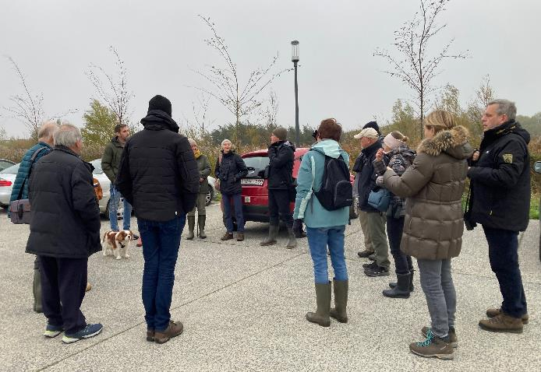
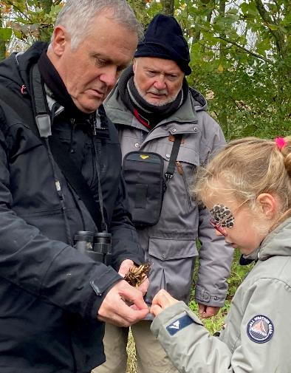
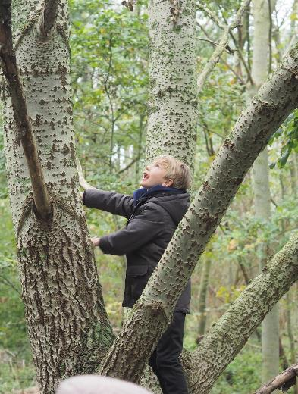
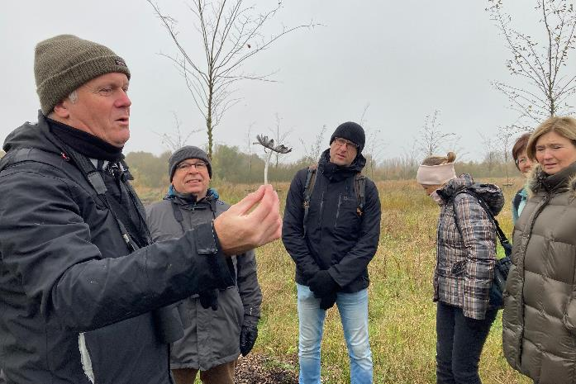
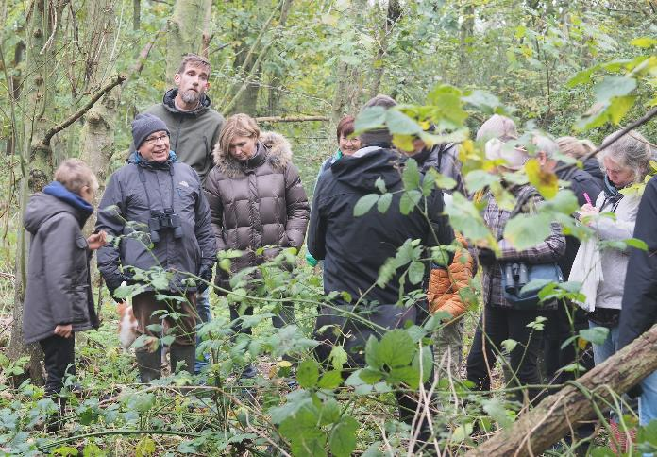
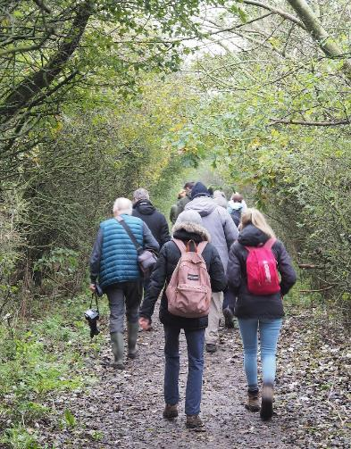
De nieuwe startlocatie werd goedgekeurd want ruim plaats hier. Schoeisel van de deelnemers varieerde nogal dus wellicht kwam niet iedereen met droge sokken thuis. Maar je hoort ons niet klagen want het regende niet en er viel weer vanalles te zien, blijkbaar zelfs hoog in de boomtoppen (vraag maar aan eekhoorn Thor).
foto : NaGy
foto : NaGy
foto : MaVe
foto : NaGy
foto : MaVe
foto : MaVe

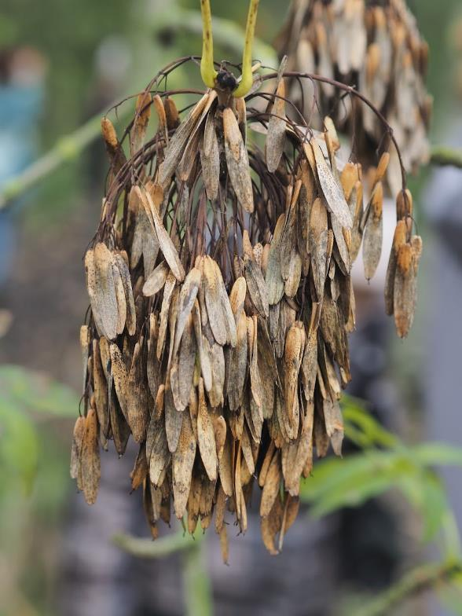
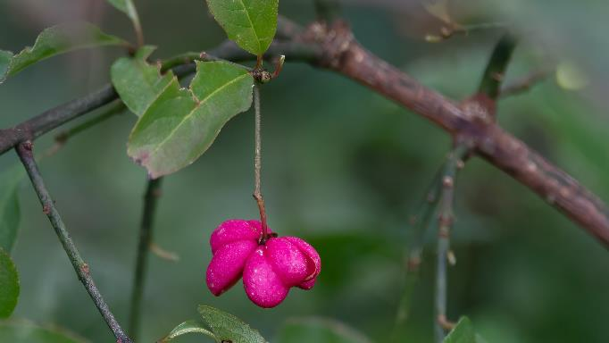
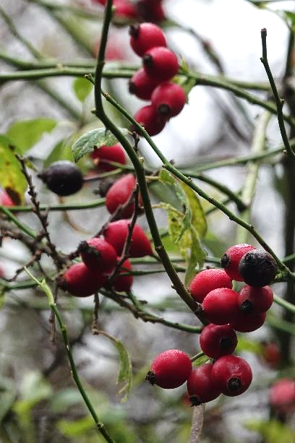
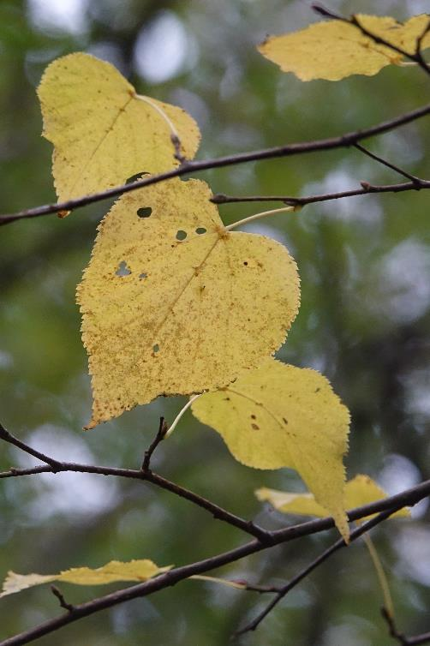
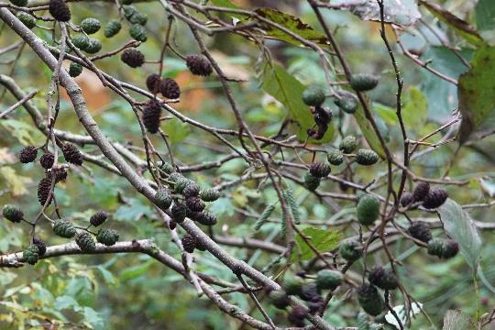
Kleuren in de herfst... linksboven beginnend en met de klok mee :
- felroze zaadomhulsels van de Wilde kardinaalsmuts
- langwerpige bottels bij de Hondsroos (allé ja, de hondsrozengroep)
- schuine bladvoet en gele herfstkleuren van de Linde (spec.)
- zwarte proppen van 2022, groene proppen van 2023, en ook al in voorbereiding de katjes voor 2024, bij de Zwarte els
- geschroefde enkelvoudige helikoptertjes bij de Es
foto : MaVe
foto : DiNo
foto : RenYp
foto : RenYp
foto : RenYp
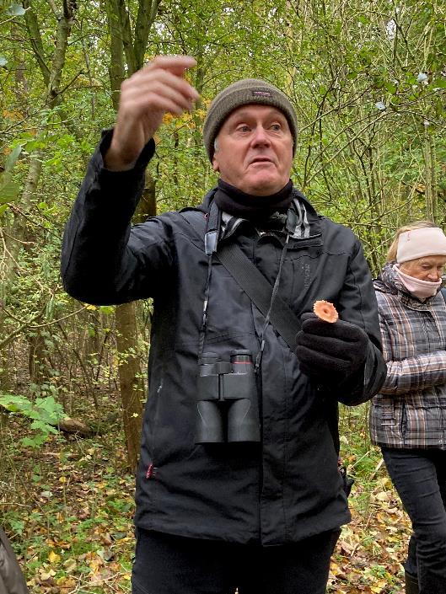
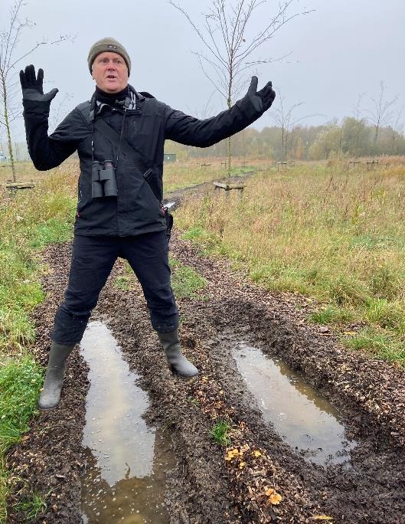
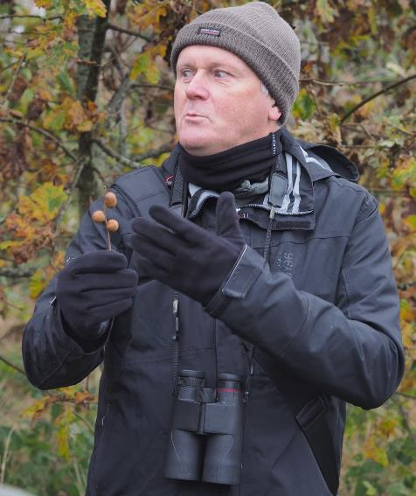
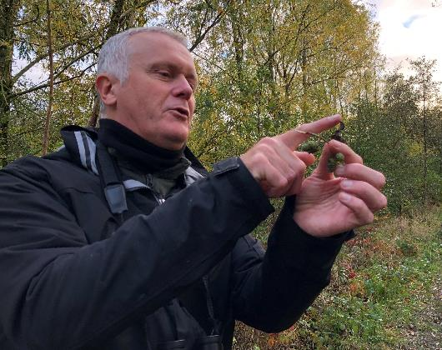
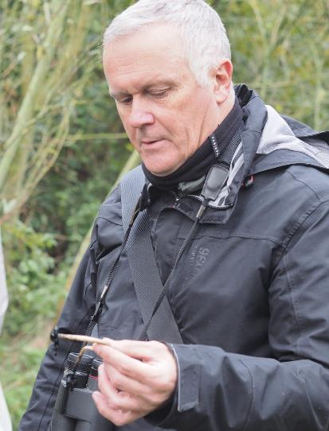
Natuurgidsen-latijn... linksboven beginnend en met de klok mee :
- "In deze kleine plas heb ik eens zo'n grote kikker gevangen"
- met "dreigende" blikken de aandacht proberen vast te houden
- letter voor letter soortnamen spellen... Elzenvlag... met een v
- vaak zelf eens met je mond vol tanden staan (voorlopig nog)
- spellen van soortnamen... fopzwam... met een f
foto : NaGy
foto : NaGy
foto : MaVe
foto : SaDe
foto : MaVe
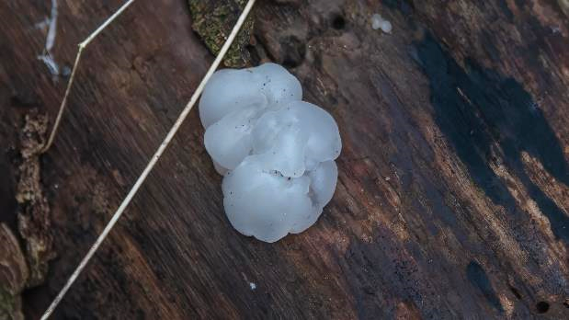
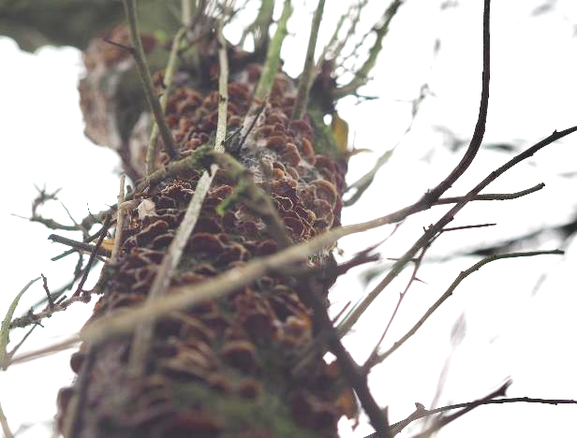
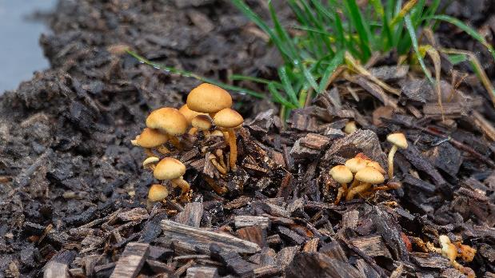
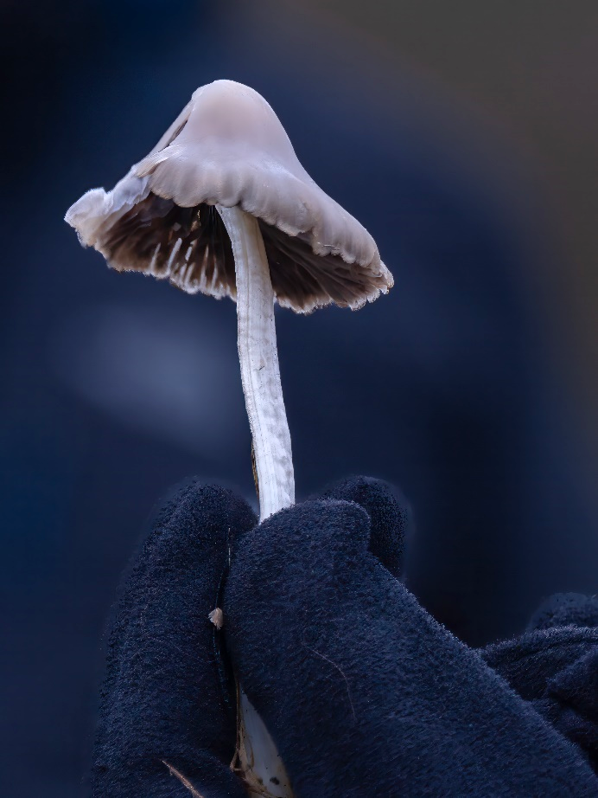
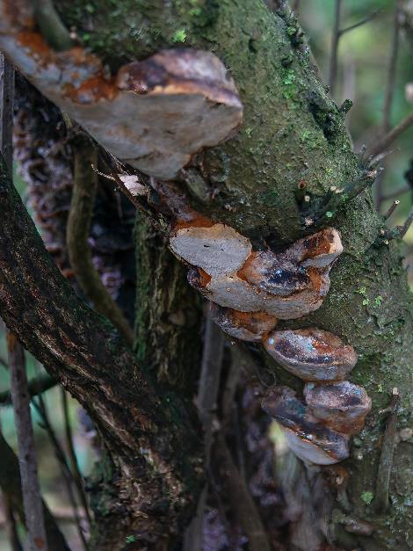
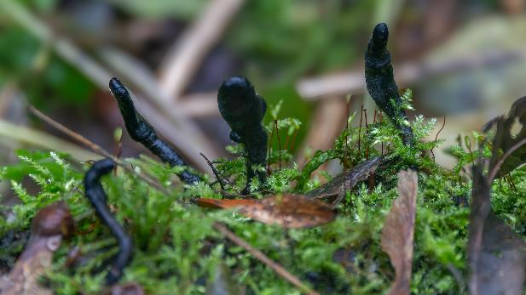
foto : DiNo
Zwammen spelen in oktober en november de hoofdrol tijdens onze wandelingen. Linksboven beginnend...
- Gewone zwavelkoppen lusten wel een hap hakseling
- gokje... Grote kale inktzwam ???
- Maar deze kennen we wel want hij staat er al vele jaren... Boomgaardvuurzam op Sleedoorn.
- Op dezelfde Sleedoorn stonden heel veel schijfjes van de Paarse korstzwam
- Deze stonden op een dode tak van Gewone esdoorn en zijn dus wel Esdoornhoutknotszwammen.
- links en rechts heel veel Klontjestrilzwammen
foto : MaVe
foto : DiNo
foto : DiNo
foto : DiNo
foto : DiNo
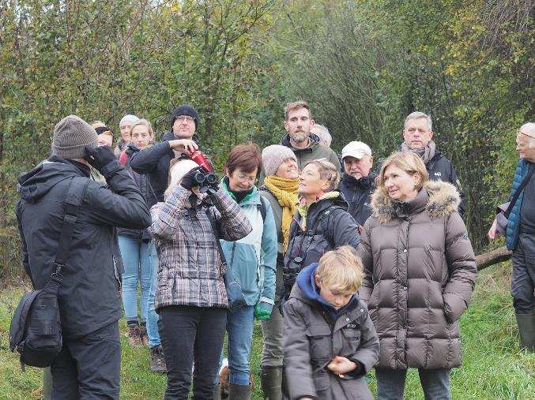
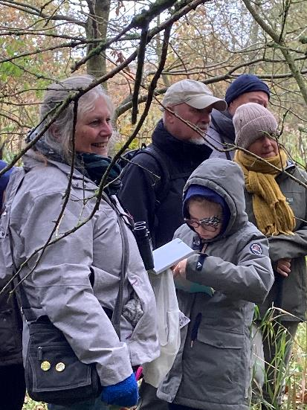
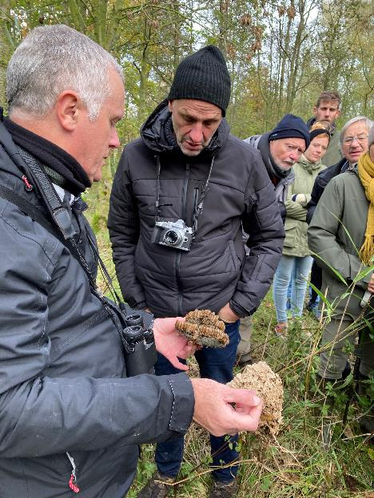
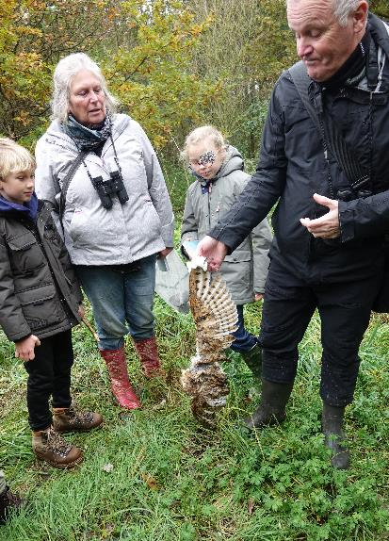
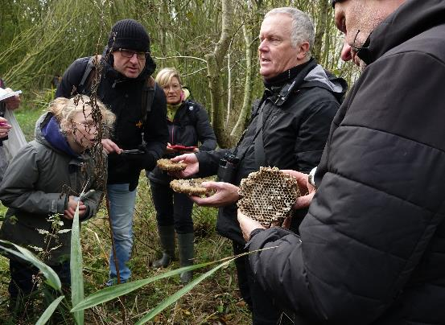
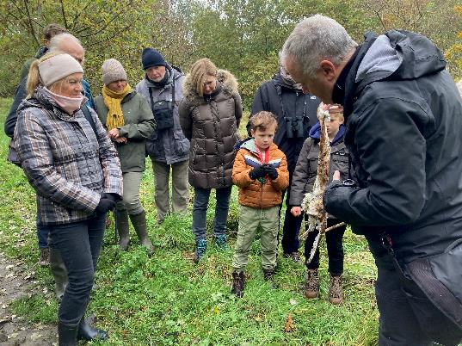
Tijdens een NVO-wandeling benoemen we iedere keer 70 à 80 soorten. Meestal schrijft Marijke dat allemaal netjes op maar deze keer liep Juno stage... kwestie van de opvolging nu al te verzekeren. Af en toe zitten er tussen die soorten echte uitschieters zoals de dode Kerkuil die langs het pad lag. Voor velen onder ons wellicht de enige Kerkuil die we ooit zullen te zien krijgen. Verderop vonden we ook nog een oud wespennest ... een wonderbaarlijke constructie uit papiermaché die ze zelf (al hout kauwend) fabriceren.
foto : MaVe
foto : NaGy
foto : NaGy
foto : RenYp
foto : RenYp
foto : NaGy
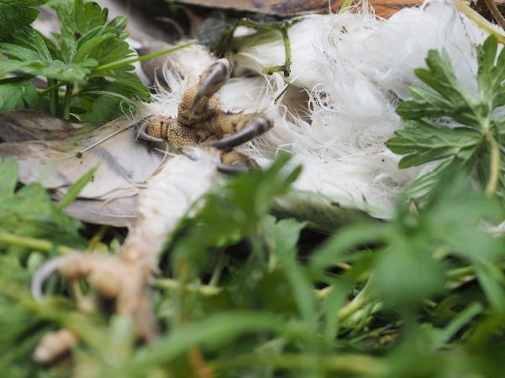
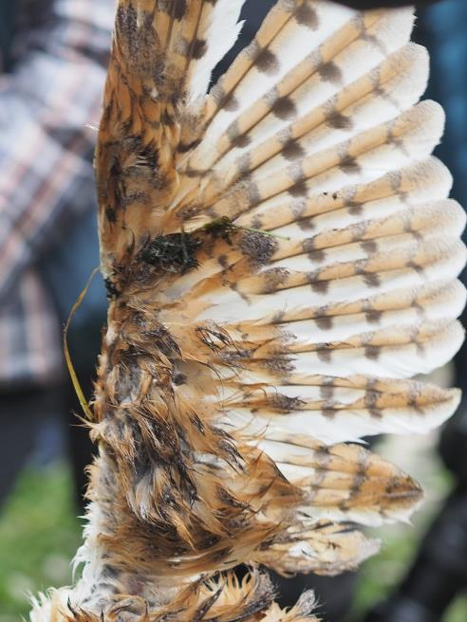
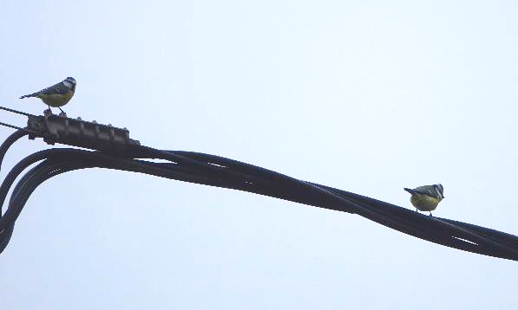
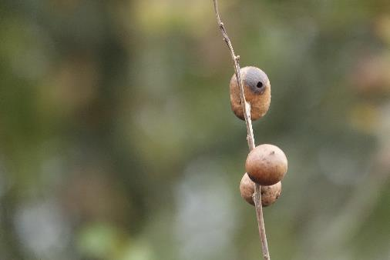
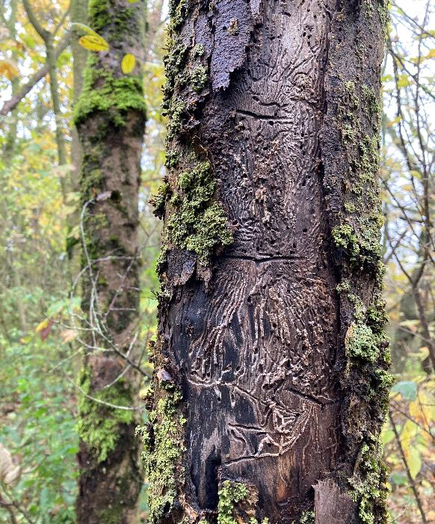
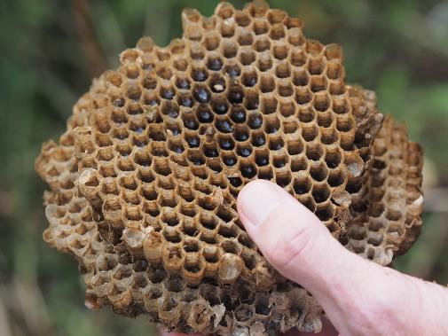
een pagina dieren en hun sporen... linksboven beginnend...
- de grijpklauwen van de Kerkuil
- extra dons op de veren maakt geluidloze vlucht mogelijk
- de sporen van de larven van de Iepenspintkever (spec.)
- perfecte zeshoekige raten in dit oude wespennest
- gallen veroorzaakt door de Knikkergalwesp op Zomereik
- Deze twee Pimpelmezen vonden ons bezoek maar niks
foto : MaVe
foto : MaVe
foto : RenYp
foto : RenYp
foto : NaGy
foto : MaVe
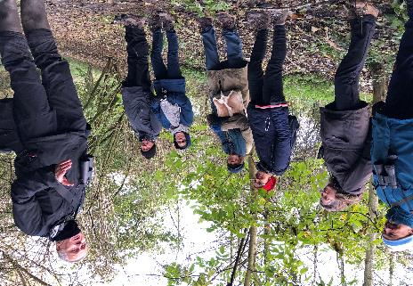
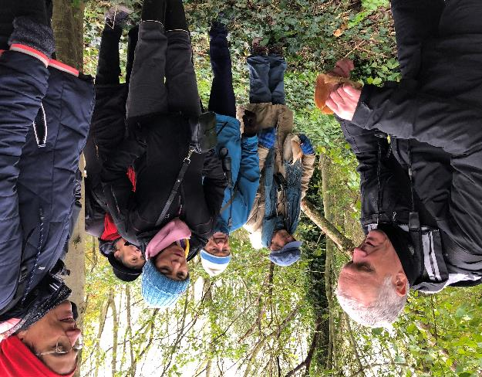
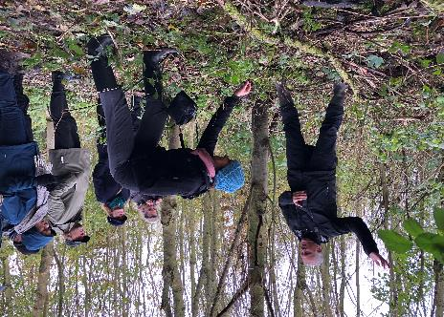
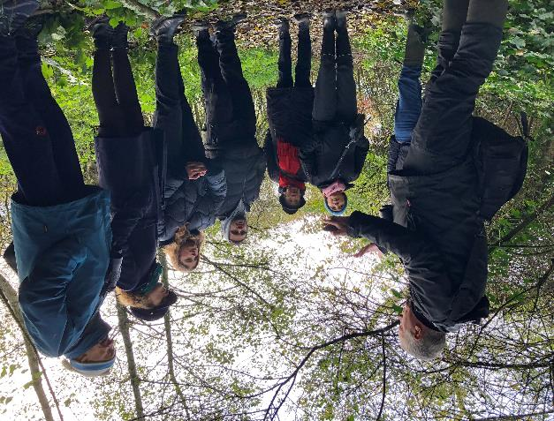
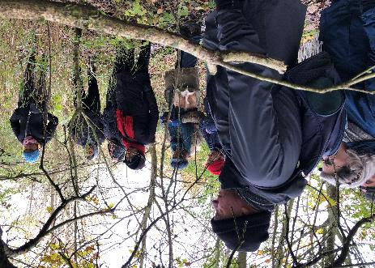
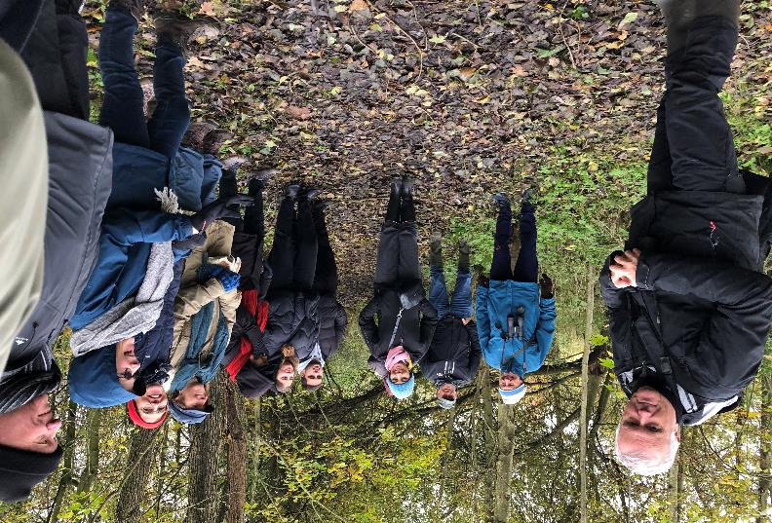
Ook de namiddagploeg hield het (bijna) volledig droog. We vonden ook nog wel wat soorten die we 's morgens niet hadden gezien dus een (Kerkuil-) pluim voor de Pee-Immers. Flink wat nieuwe gezichten ook met weer een andere kijk op natuur en zelfs enkele opmerkingen die in de categorie "Amaai, daar moet ik zelf eens goed over nadenken" thuis hoorden. Dat het niet altijd even ernstig hoeft te zijn merk je op de foto links. Algemene hilariteit terwijl de gids zijn best doet om de schijn van "serieus met de hobby bezig zijn" hoog te houden. (someone has to do it)
foto : SaDe
foto : SaDe
foto : SaDe
foto : SaDe
foto : SaDe
foto : SaDe
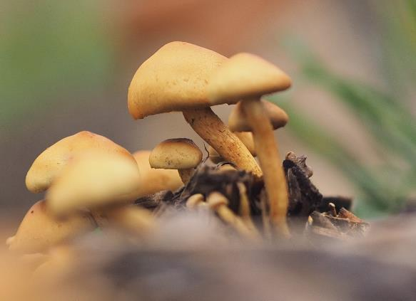
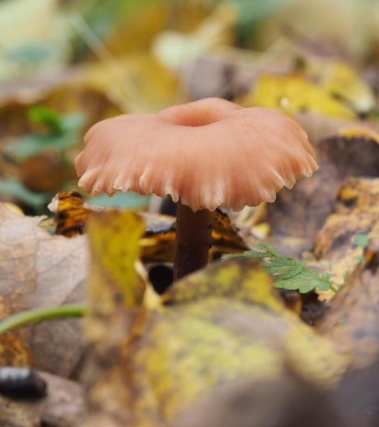
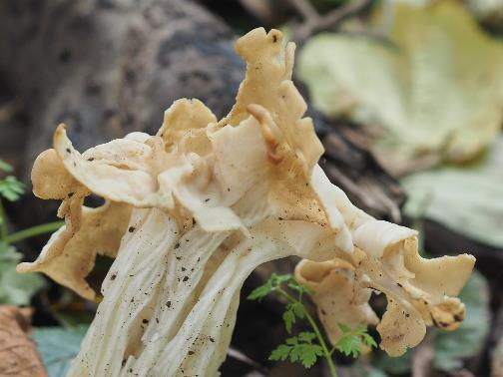
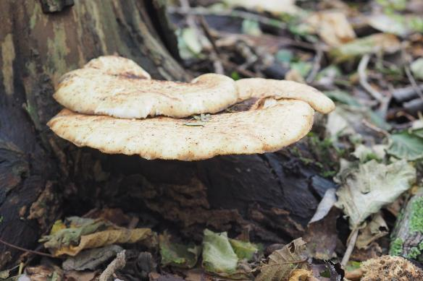
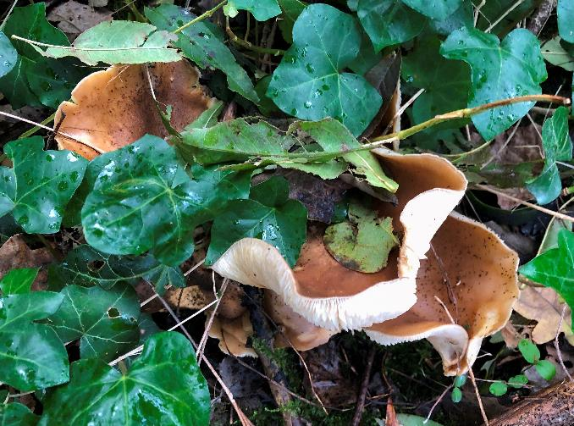
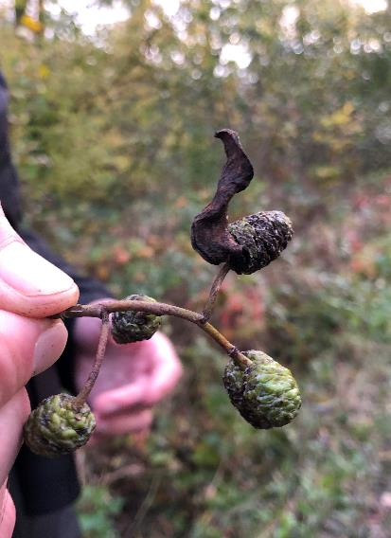
Zwammen in beeld brengen is moeilijk, zeker op een grijze dag... maar toch werden weer heel wat mooie foto's naar de redactie opgestuurd.
- ObsIdentify stelt Nevelzwam voor... maar dat lijkt onwaarschijnlijk
- Elzenvlag op elzenprop, een gal veroorzaakt door een schimmel
- de vreemde vormen van de Witte kluifzwam
- die met die F.... de Gewone fopzwam
- bisnummer voor de Gewone zwavelkoppen, deze keer in close-up
- de grootste van de dag waren ongetwijfeld deze Zadelzwammen
foto : MaVe
foto : MaVe
foto : MaVe
foto : MaVe
foto : SaDe
foto : SaDe
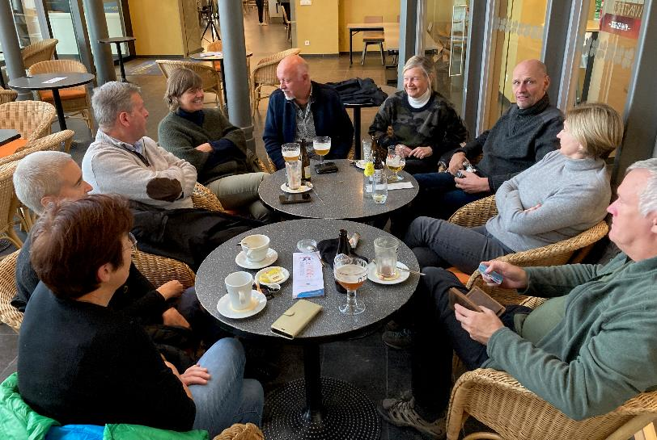
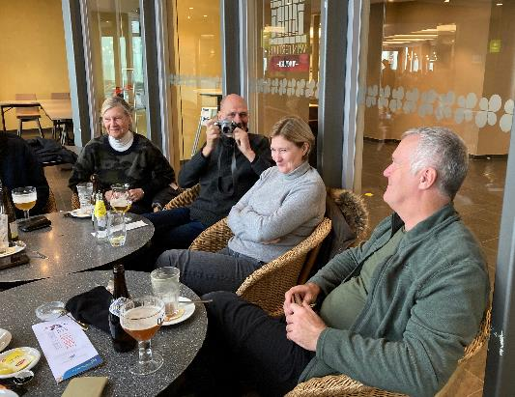
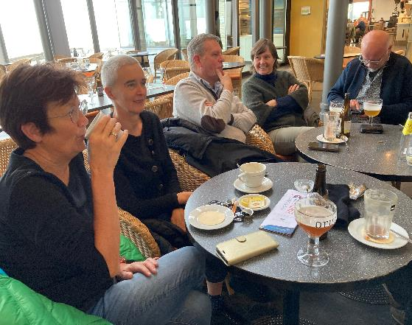
Na wat omzwervingen (gelukkig niet 40 jaar in de woestijn) vonden we toch een geschikte nabesprekingsplaats. Het was goed zitten en leuk babbelen... merci...
foto : NaGy
foto : NaGy
foto : NaGy

